- 單一選擇題：共20題，每題3分，合計60 分
【題組】質量為4公斤的木塊靜置於地面上，今以40牛頓的水平力拉此物體，使其在6秒內移動54公尺的距離，
請回答第1～2題：
- 此木塊運動的加速度為若干m／_{s2}？
(A)2 (B)3 (C)4 (D)5 (E)6 m／s²。
- 木塊與地面間的摩擦力為若干牛頓？
(A)16 (B)20 (C)24 (D)28 (E)32 牛頓。
- 質量為0.2公斤的棒球，以24公尺／秒的水平速度打中一牆，並以16公尺／秒的速度垂直牆面返回。設球與牆的接觸時間為0.05秒，則這段時間內，牆平均受力為多少牛頓？
(A)160 (B)180 (C)200 (D)240 (E)320。
- 如右圖，猴子重10公斤重，物體重8公斤重，則猴子應作何種運動方可使物體保持靜止？
(重力加速度g = 10公尺／秒²)
(A)向上等速運動 (B)向下作等加速度a =2公尺／秒²運動 (C)向下作等加速度a = 4公尺／秒²運動
(D)向上作等加速度a = 2公尺／秒²運動 (E)向上作等加速度a = 4公尺／秒²運動。
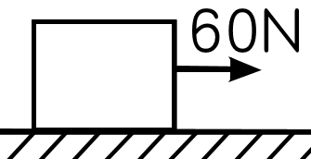
- 水平面有一質量6公斤物體，受60牛頓的水平拉力向右運動，如右圖。已知物體的加速度為5公尺／秒²，則接觸面的摩擦係數為若干？
(A)0.4 (B)0.5 (C)0.6 (D)0.8 (E)1.0 牛頓。
- 如右圖，光滑水平面上有一輛臺車，臺車上載有一質量為m的球。今施F的水平力推動臺車時，臺車的加速度為a；若在臺車上再放入一個相同的球後，以同樣的水平力F推之，臺車的加速度為，則臺車質量為
(A)m (B)2m (C)3m (D)4m (E)5m。
- 質量50公斤的書櫃置於水平地面上，茹茹施力推動此書櫃，若書櫃由速度0.5 公尺／秒向東變為速度2.5 公尺／秒向東共費時5秒，若忽略地面的摩擦力，則此時書櫃受力的量值為若干牛頓？
(A)10 (B)15 (C)20 (D)25 (E)30 牛頓。
- 一汽車以初速30 m／s的速率前進，若輪胎與路面的靜摩擦係數μ_{s}為0.6，動摩擦係數μ_{k}為0.4，則此汽車能剎停的最短距離為若干公尺？
(A)40 (B)45 (C)50 (D)60 (E)75 公尺。
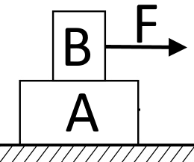
- 如右圖，物體A置於水平地面，再將B置於其上。今施一向右之力F於物體B上，已知A、B兩物體在水平面上一起做等速度運動，下列敘述何者正確？
(A)物體A受到B的靜摩擦力方向向左；物體B受到A的靜摩擦力方向向右 (B)物體A受到B的靜摩擦力方向向右；物體B受到A的靜摩擦力方向向左 (C)物體A受到B的動摩擦力方向向右；物體B受到A的動摩擦力方向向左 (D)物體A受到B的靜摩擦力方向向左，受到地面的動摩擦力方向向右 (E)物體A與B間的摩擦力為零。
- 琳琳欲將的畫作掛上牆壁，她先用手把畫框暫時壓在牆壁上，若畫框背面與牆壁間的靜摩擦係數為0.8，畫框正面與手掌間的靜摩擦係數為0.4，畫框重為4.8公斤重，則為避免畫框滑下，則琳琳需施力壓在畫框上的力量至少應多大？
(A)2公斤重 (B)3公斤重 (C)4公斤重 (D)5公斤重 (E)6公斤重。
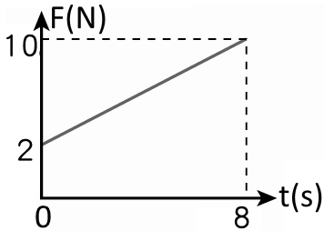
- 質量2公斤的質點在直線上運動，受到方向固定的變力作用，F與t關係如右圖，則質點於0～8秒的動量變化的量值為何？
(A)32 (B)36 (C)40 (D)48 (E)56 公斤．公尺／秒。
- 一物10kg原靜止於光滑水平面上，今受水平定力24 N作用，10秒時物體動量量值為何？
(A)100 (B)120 (C)160 (D)200 (E)240 kg．m／s。
- 下列何者動量量值最大？
(A)10 kg的榴槤，以速度2.5 m／s著地 (B)2 kg的鐵餅，以速率9 m／s拋出 (C)8 kg的鏈球，以速率3 m／s著地
(D)4 kg的鉛球(女子比賽)，以速度5.5m／s丟出 (E)4kg的玩具車，以時速18 km／hr前進。
- 質量為1600公斤的水箱車在光滑的水平軌道面上以等速度25公尺／秒前進，現有400公斤的水自上方鉛直倒入車上的水箱內，後來又將水箱底部的洩水孔打開，使200公斤的水自底部流出後，則車速為若干？
(A)25 (B)20 (C)18 (D)15 (E)12 公尺／秒。
- 質量1200公克的大鳥正以28公尺／秒之速度水平飛行，不幸被一顆質量200公克、速度70公尺／秒子彈從後方追殺，彈留鳥體，求鳥中彈後的速度大小為多少公尺／秒？
(A)30 (B)32 (C)34 (D)36 (E)40 m／s。
- 一靜止之炸彈突然爆炸成三塊，一塊質量3kg以12 m／s之瞬時速率向南飛出，一塊質量6 kg以8 m／s之瞬時速率向東飛出，已知第三塊值量為3公斤，則第三塊碎片飛出的瞬時速率為若干？
(A)10 (B)12 (C)15 (D)20 (E)25 m／s。
- 兒童樂園裡的旋轉木馬，木馬繞行的圓周長度為，所需時間為T，則木馬旋轉時的向心加速度量值為若干？
(A) (B) (C) (D) (E)。
- 假設半徑5cm圓盤以每分鐘1200轉轉動，則圓盤外緣轉動時的向心加速度為多少m／s²？
(A) (B) (C) (D) (E)。
- 汽車輪胎與地面的摩擦約可提供汽車向心加速度20 m／s²，則時速72公里／小時的汽車，轉彎半徑最小約為若干公尺？
(A)10 (B)15 (C)20 (D)25 (E)40 公尺。
- 霖霖與婷婷在圓形的操場上跑步，霖霖在內側跑道而婷婷在外側跑道。已知兩人始終能並肩聊天，則下列敘述何者正確？
(A)兩人速率相等 (B)兩人的加速度相等 (C)兩人的向心力相等 (D)兩人的動量相等 (E)兩人的角速度相等。

- 多重選擇題：(每題5分，共6題，共30分)
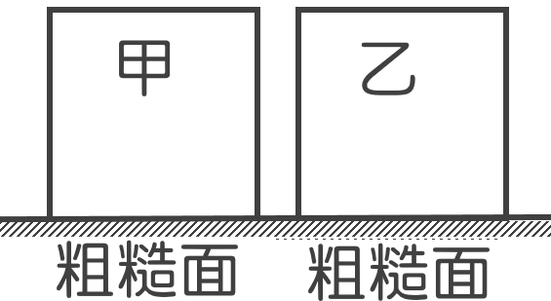
- 如右圖，甲質量10kg，乙質量5kg，將兩物體置於粗糙程度相同的接觸面上，則下列敘述何者正確？(應選三項)
(A)同時對甲、乙兩物體皆施力20N，若兩物體都維持靜止不動，則兩者的靜摩擦力相等
(B)同時對甲、乙兩物體皆施力20N，若兩物體都維持靜止不動，則兩者的最大靜摩擦力相等
(C)同時對甲、乙兩物體皆施力20N，若兩物體都維持靜止不動，則兩者的合力相等
(D)同時對甲、乙兩物體皆施力20N，若兩物體都維持等速度運動，則兩者的動摩擦力相等
(E)同時對甲、乙兩物體皆施力20N，若兩物體都維持等速度運動，則兩者的動摩擦係數相等。
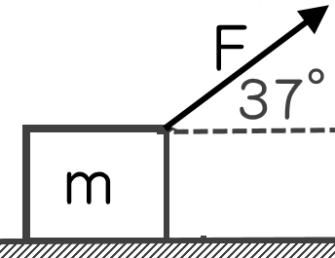
- 如右圖，一物體質量8kg，置於粗糙平面上，若琳琳以仰角對此物體施力50牛頓，若物體與接觸面的靜摩擦係數為0.6，動摩擦係數為0.4，則下列敘述何者正確？(應選三項)
(A)琳琳施力的水平分量為30牛頓 (B)琳琳施力的鉛直分量為30牛頓
(C)物體與接觸面間的正向力為40牛頓 (D)物體與接觸面的動摩擦力為20牛頓
(E)物體運動的加速度為2.5m／s²。
- 水平面有一質量6公斤物體，受60牛頓的水平拉力向右運動，如右圖。已知物體運動的加速度為
5公尺／秒²，則下列敘述何者正確？(應選三項)
(A)物體的合力量值為30牛頓 (B)物體的動摩擦力為30牛頓 (C)物體的正向力為30牛頓
(D)物體的動摩擦係數為0.5 (E)物體的動摩擦係數為0.4。
- 質量60公斤的車子，上面載質量40公斤的湘湘，以10公尺／秒速度前進，若將湘湘與台車視為一個系統，當湘湘躍起離開車子，湘湘著地瞬間水平速度為5公尺／秒朝向反方向行進，下列敘述何者正確？(應選兩項)
(A)湘湘跳車前系統的總動量為1200 kg∙m／s (B)湘湘跳車後系統的總動量為1200 kg∙m／s (C)湘湘跳車後，台車的動量增加 (D)婷婷跳車後，台車的動量為1000kg∙m／s (E)婷婷跳車後，台車的速度為20 m／s。
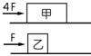
- 如右圖，兩光滑平面上有原均靜止的甲、乙兩物且2m_{甲}＝m_{乙}，今個別施水平定力4F與F使其運動，當甲乙位移比為2：1，下列敘述何者正確？(應選三項)
(A)甲乙兩物體質量比＝1：2 (B)甲乙兩物體的加速度比＝4：1 (C)甲乙兩物體加速度比＝2：1
(D)甲乙的速度比＝4：1 (E)甲乙的動量比＝2：1。

- 如右圖的飛輪傳動系統，各輪的轉軸均固定且互相平行。甲、乙同軸且無相對轉動，甲、乙、丙、丁四輪的半徑比為4：2：3：1，若傳動帶在各輪轉動中不打滑，則下列敘述何者正確？(應選兩項)
(A)甲、乙的旋轉週期為2：1 (B)甲、乙的切線速率比為2：1 (C)乙、丙的角速度量值比為2：3
(D)乙、丙的切線速度量值比為2：3 (E)甲、丁的向心加速度量值比為1：4。

- 配合題：(共10題，每題1分，共10分)
請依題目欄的敘述，由選項欄中選出最合適的答案填入
題目欄 | 選項欄
- 進行『油滴實驗』，測得自然界中電荷的基本單位e＝1.6×10^{－19}庫侖。  - 提出弱作用力理論，認為β衰變是弱作用力造成的結果。  - 提出『原子說』，認為物質是由不能分割的原子所組成。  - 研究陰極射線，發現原子內部有電子的存在，並測得電子的荷質比。  - 最先測出萬有引力之引力常數G之數值的科學家。  - 提出強作用力理論，主張強力為維持原子核穩定最重要的作用力。  - 提出夸克理論，主張質子、中子都是由夸克組成。  - 以α粒子撞擊鈹原子()，得到，發現中子的存在。  - 藉由數學分析，建立了星球運轉的規律性，被尊為天文的立法者。  - 地心說(又稱為天動說)的代表人物，為地心說建立一套完整的理論。 | - 湯川秀樹  - 湯姆森  - 克卜勒  - 庫侖  - 蓋爾曼  (A)(B) 密立坎  (A)(C) 卡文狄西  (A)(D) 托勒密  (A)(E) 道耳頓  (B)(C) 哥白尼  (B)(D) 費米  (B)(E) 查兌克

